Curriculum Vitae

IDENTITE
LOTIGIER Violette

147 rue Principale 59510 FOREST SUR MARQUE

Téléphone mobile : 07 63 87 40 07

E-mail : vlotigier@gmail.com

FORMATION
- Cours FLORENT, 2013-2015

Cours Chauveau, 2012-2013

EXPERIENCES
- Diagnostique réservé, texte de Jean-Pierre Martinez et mise en scène par moi. En cours (01.2018-…)
- Rentrez chez vous, court métrage (10.2018)
- L’expérience, texte de Lorenzo Ciliotta et mise en scène par moi (2017-2018)
- L’acceptation, court métrage (01.2016)
- Sourire Soleil, court métrage écrit et réalisé, (01.2016)
- 48h pour Vivre (festival lillois du court-métrage) en 2015 et 2016 (prix du meilleur scénario)
- NeWorld, textes et mise en scène Lorenzo Ciliotta et Fabrice Equilbec (2014-2016)
- We Were Secret, web série en cours de tournage (2014 à aujourd’hui)
- Moto’s Man, court métrage EICAR (2013)
- Affix, court-métrage EICAR (2013)
- Pilote d’une émission pour un projet étudiant (2013)
- Les Bombes Akomik sauvent le Monde, textes et mise en scène Lorenzo Ciliotta et Fabrice Equilbec (2012-2014)
- Mezz-Hommages (travail sur poésies arabes), mise en scène Serge Reliant (2011-2012)

Le Songe d’une nuit d’été, Shakespeare, mise en scène Serge Reliant (2010-2012)
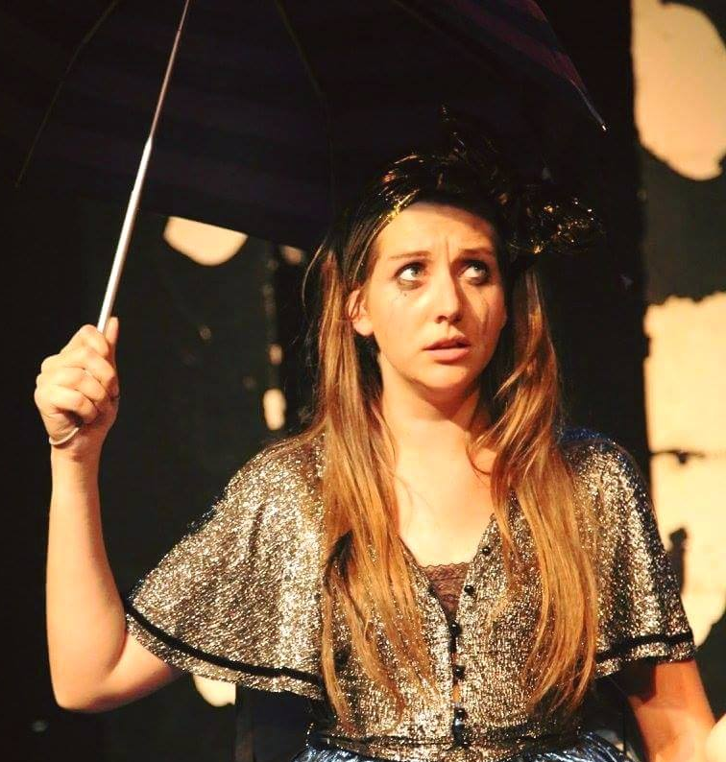
- Publicité InQuest (2008)
- Ondine, Giraudoux (2005-2006)
- Peer Gynt, Ibsen (2004-2005)

DESCRIPTION PHYSIQUE

Taille : 1m68
Couleur des yeux : verts
Couleur de peau : blanche
Cheveux : châtains, longs

AUTRES
Diplôme : Master 2 en droit de l’environnement et du développement durable (2012)

Titulaire du permis de conduire et d’une voiture

Sport : équitation (25 ans)
Hobbies : théâtre, équitation, cuisine, animaux, lecture, écriture, voyages.

